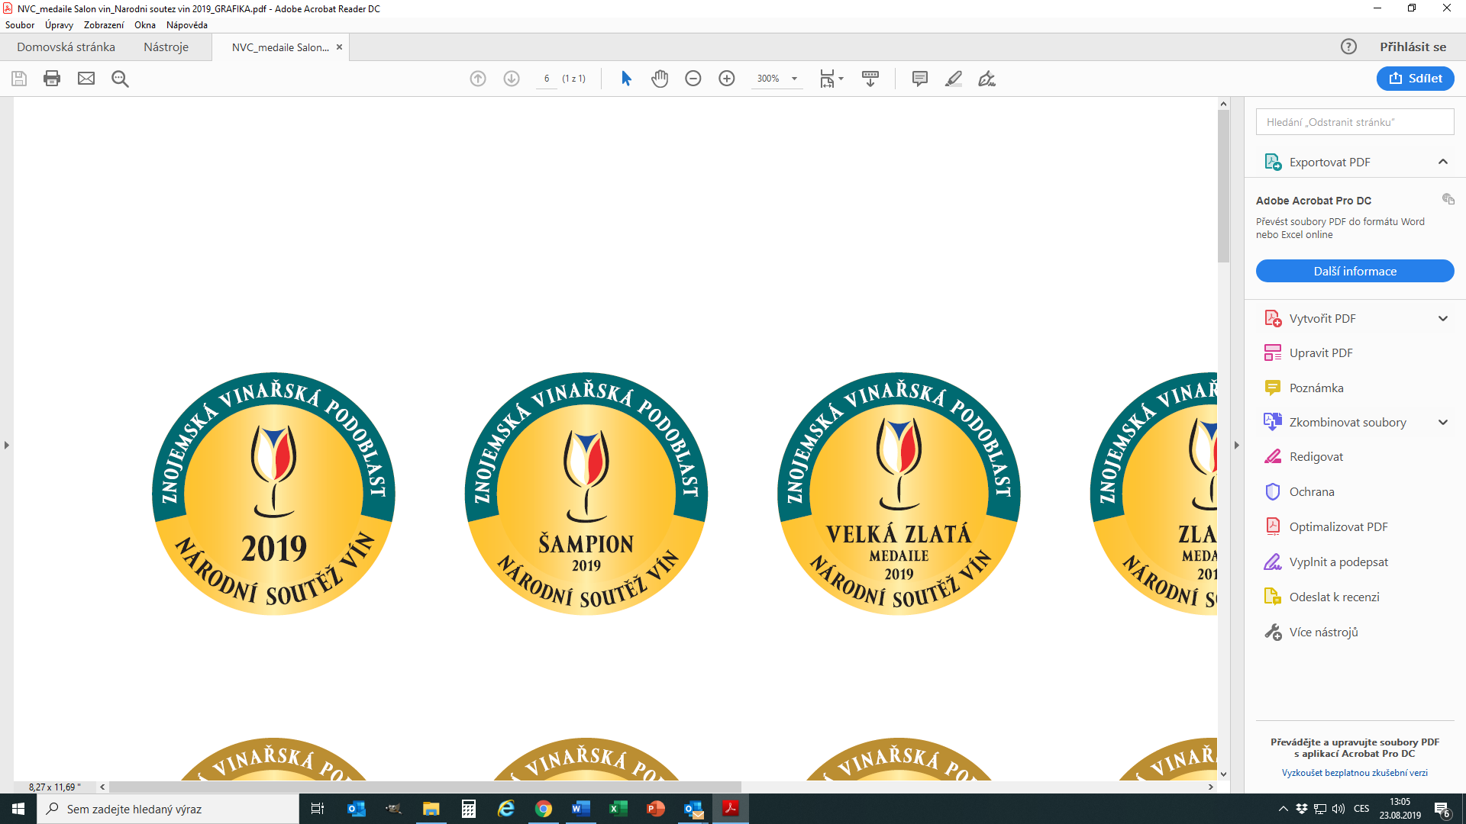

**Vinselekt Michlovský šampionem na Znojemsku**

*Tisková zpráva ze dne 26. srpna 2019*

**Největšího úspěchu v Národní soutěži vín – Znojemské vinařské podoblasti 2019 dosáhlo vinařství VINSELEKT MICHLOVSKÝ a.s., jehož Rulandské bílé 2018, pozdní sběr se stalo letošním Šampionem a zároveň vinařství získalo i cenu za nejlepší kolekci soutěže. Národní soutěž vín, nejvyšší a největší soutěž vín v České republice, probíhá pod garancí Svazu vinařů ČR, za organizačního zajištění Národním vinařským centrem a za finanční podpory Vinařského fondu.**

Ziskem titulu Šampion se Rulandské bílé 2018, pozdní sběr z vinařství VINSELEKT MICHLOVSKÝ stalo zároveň vítězem kategorie bílých suchých a polosuchých vín.

Dvojnásobný úspěch pak zaznamenalo největší vinařství na Znojemsku ZNOVÍN ZNOJMO, a.s., které s Pálavou 2018, výběr z hroznů vyhrálo kategorii bílých polosladkých vín a s Cabernetem Sauvignon rosé 2018, pozdní sběr ovládlo hodnocení mezi růžovými víny.

Do soutěže bylo přihlášeno celkem 310 vín, z nichž získalo 10 velké zlaté medaile, 80 zlaté, 13 stříbrné a 1 víno bronzovou medaili. Do celostátního kola Salonu vín – národní soutěže vín postoupilo 276 vín. Nominovaná vína budou spolu s postupujícími z Velkopavlovické, Mikulovské a Slovácké vinařské podoblasti, reprezentující vinařskou oblast Morava, a víny nominovanými z vinařské oblasti Čechy soutěžit o postup do finále a titul absolutního Šampiona a umístění v Salonu vín ČR, celoroční degustační expozici vín ve Valticích.

**Šampion a vítězové kategorií:**

**Šampion a vítěz kategorie A – bílá vína suchá a polosuchá**

* Rulandské bílé 2018, pozdní sběr – VINSELEKT MICHLOVSKÝ a.s.

**Kategorie B – bílá vína polosladká**

* Pálava 2018, výběr z hroznů – ZNOVÍN ZNOJMO, a.s.

**Kategorie C – sladká vína (bílá, růžová i červená)**

* Tramín červený 2017, výběr z hroznů – Vinařství Piálek & Jäger s.r.o.

**Kategorie D – růžová vína**

* Cabernet Sauvignon rosé 2018, pozdní sběr – ZNOVÍN ZNOJMO, a.s.

**Kategorie E – červená vína suchá a polosuchá vína**

* Rulandské modré 2017, moravské zemské víno – Trávníček a Kořínek, spol. s r.o.

**Nejlepší kolekce:** VINSELEKT MICHLOVSKÝ a.s.

**Výstava vín pro veřejnost**

Výstava vín přihlášených do této soutěže proběhne během Historických slavností Rosa Coeli **v Dolních Kounicích** a nabídne všechna vína z nominační soutěže. Degustační výstava se koná v sobotu **7. září** od 14:00 do 22:00 hodin. Pro účastníky je připraven bohatý program nesoucí se v historickém duchu.

Více informací na [www.narodnisoutezvin.cz](http://www.narodnisoutezvin.cz) a [www.wineofczechrepublic.cz](http://www.wineofczechrepublic.cz)

**Pro více informací:**

Ing. Marek Babisz, Národní vinařské centrum (hodnocení)

E-mail: [marek.babisz@vinarskecentrum.cz](mailto:marek.babisz@vinarskecentrum.cz)

Tel.: +420 602 470 262

Ing. Martin Půček, Svaz vinařů ČR (garant)

E-mail: [martin.pucek@svcr.cz](mailto:martin.pucek@svcr.cz)

Tel.: +420 519 348 981, +420 606 743 231

Jiří Bažant, Omnimedia, s. r. o.

E-mail: [j.bazant@omnimedia.cz](mailto:j.bazant@omnimedia.cz)

Tel.: +420 606 282 673